Technique d’interférométrie large bande utilisant 4 antennes et 3 voies de réception
Olivier Clauzier, Julien Harel, Olivier Vivares

Les applications d’interférométrie utilisent plusieurs récepteurs exploitant la différence de phase entre antennes. Sur des systèmes large bande, l’interférométrie est confrontée à des problématiques d’ambiguïté. Pour les réduire, différentes techniques existent. On peut notamment citer :
- Le découpage du système antennaire en plusieurs sous bande multipliant ainsi le nombre d’antennes. Cette solution présente également l’inconvénient d’augmenter sensiblement les dimensions du panneau antennaire.
- L’augmentation du nombre de récepteur. Cette solution augmente notamment son coût.
La solution proposée dans ce document limite le nombre d’antennes et le nombre de voies de réception.
Désormais, présentons la solution sur un cas pratique.
Pour couvrir la bande de fréquences 1-18 GHz sans ambiguïté, une solution simple consisterai à bénéficier de 4 voies de réception mesurant les différences de phase entre ces 4 antennes. Cette solution présente l’inconvénient d’augmenter sensiblement le coût et la complexité du récepteur (4 voies).
En limitant le récepteur à 3 voies, une solution non ambiguë consiste à découper le réseau antennaire en plusieurs sous bandes (1-6 GHz et 6-18 GHz). Cette solution nécessite ainsi 6 antennes pour couvrir l’intégralité de la bande 1-18 GHz sans ambiguïté. Ce découpage n’est pas contraint par la couverture fréquentielle des antennes, mais bien par la problématique d’ambiguïté.
Compte tenu des dimensions des antennes susceptibles de couvrir la bande 1- 18 GHz (environ 8 cm de diamètre), un réseau de 3 antennes ne peut couvrir cette bande de fréquence sans ambiguïté. Dans les figures ci-après sont tracées les écarts de phases entre les 3 antennes du réseau pour différentes distances entre antennes.
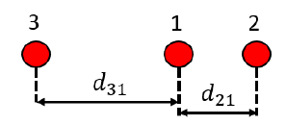
Figure 1 : Système de 3 antennes espacées de différentes distances.
La figure 2 montrent que plusieurs directions d’arrivée donnent les mêmes différences de phase. On peut notamment citer les directions -41° et 9°. Le système sera donc dans l’incapacité de discriminer la bonne direction d’arrivée entre ces 2 possibilités. Le système est donc ambigu.
La figure 3 trace les différences de phase entre antennes pour une autre configuration (d₂₁=82 mm et d₃₁=1.14*d21) à 18 GHz. Dans cette configuration, les écarts de phase entre deux directions sensiblement différentes sont proches (distance entre 2 lignes parallèles). Ces courbes sont tracées dans un cas optimal. En intégrant, différentes problématiques telles que le couplage entre antennes, l’imprécision de la mesure de phase ou l’erreur de la réalisation du panneau antennaire, ce système est fortement susceptible de fournir des ambiguïtés.
Figure 2 : Ecarts de phase entre les antennes du triplet pour d₂₁=82 mm et d₃₁=1.25*d21 à 18 GHz.
Figure 3 : Ecarts de phase entre les antennes du triplet pour d₂₁=82 mm et d₃₁=1.14*d21 à 18 GHz.
La solution proposée dans ce document consiste à ajouter une 4ème antenne au réseau (cf. figure 4).
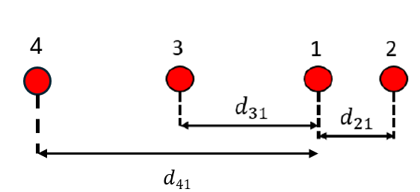
Figure 4 : Système de 4 antennes espacées de différentes distances.
La solution proposée consiste :
- Utiliser les antennes numérotées 1, 2 et 3 et recenser toutes les directions d’arrivée possibles en fonction des différences de phase mesurées.
- Utiliser les antennes numérotées 1, 2 et 4 et recenser toutes les directions d’arrivée possibles en fonction des différences de phase mesurées.
- Trouver les directions d’arrivées communes aux points 1. et 2.
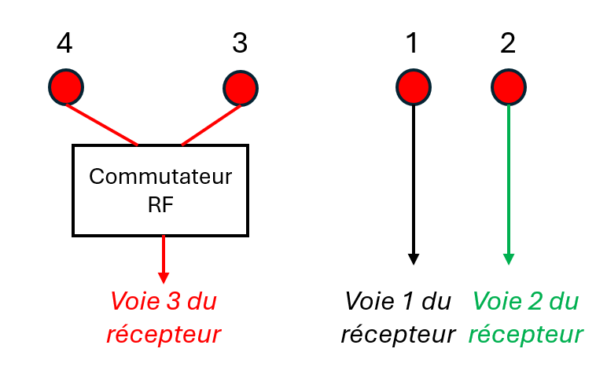
Figure 5 : Système de 4 antennes avec commutation sur la troisième antenne.
Dans les résultats présentés ci-après, les différentes de phase théoriques sont entachées d’un défaut aléatoire matérialisant les problématiques opérationnelles (voir figure 6).
Figure 6 : Ajout de bruit sur les différences de phase théoriques.
La figure suivante trace pour chacune des directions d’arrivée comprise entre -45° et +45°, l’ensemble des possibilités possible selon le triplet sélectionné. Ainsi, par exemple :
- Avec le triplet 3 <-> 1 <-> 2, l’algorithme cherche les directions possibles présentant des différences de phase proche de la direction recherchée. Cette zone, matérialisée par un cercle sur la figure suivante (exemple pour une direction d’arrivée de -43°), regroupe ainsi toutes les directions d’arrivée possible présentant des différences de phase proches sur le triplet 3 <-> 1 <-> 2. Ainsi, pour une direction d’arrivée de -43°, les directions -9° et 21° sont comprises dans le cercle.

Figure 7 : Tracé des différences de phase sur le triplet 3 <-> 1 <-> 2. A droite, direction d'arrivée possible autour de -43°.
- Nous faisons de même avec le triplet 4 <-> 1 <-> 2 où les directions -43°, -20° et 33.5° sont comprises dans la zone encerclée.
Figure 8 : Tracé des différences de phase sur le triplet 4 <-> 1 <-> 2. A droite, direction d'arrivée possible autour de -43°.
- Ainsi, la seule direction commune aux 2 triplets est -43° qui est la direction recherchée.
La figure 9 suivante trace l’ensemble des directions ambiguës (situées dans le cercle) pour chacun des 2 triplets (en bleu pour le triplet 3 <-> 1 <-> 2 et en rouge pour le triplet 4 <-> 1 <-> 2). On remarque ainsi sur cette figure, que la seule direction d’arrivée commune aux 2 triplets est la direction recherchée.

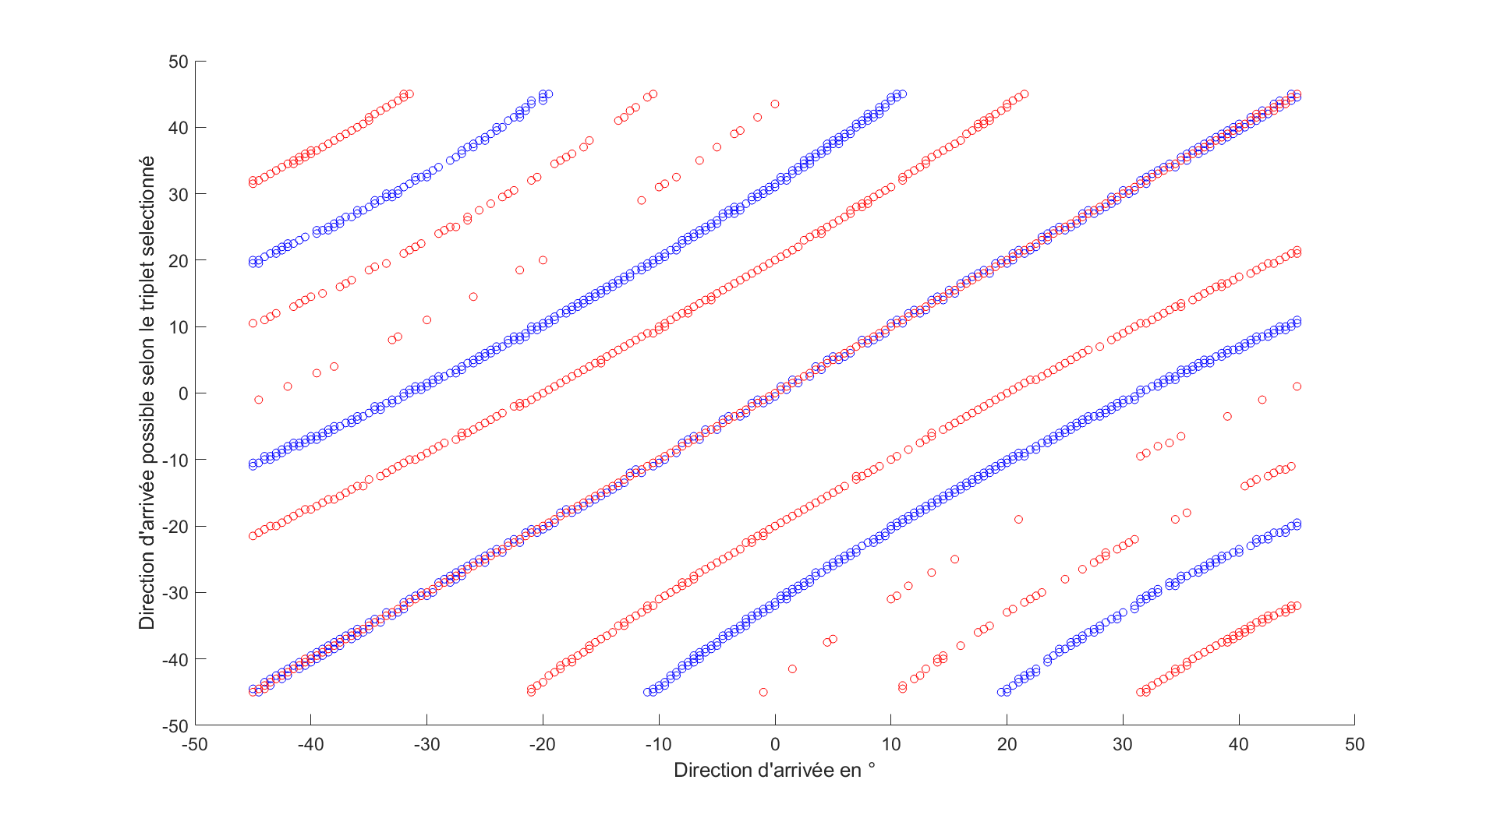
Figure 9 : Exemple de direction d'arrivée possible selon le triplet sélectionné pour d₂₁= 95mm d₃₁=1.35*d₂₁ et d₄₁=2.56*d₂₁ à 18 GHz.

